出國報告(出國類別：其他)

參加2014年
「國際商業現金處理研討會」

服務機關：中央銀行
姓名職稱：邱秀珍 副科長
派赴國家：印尼巴里島
出國期間：103年10月14日至10月18日
報告日期：104年1月14日

摘要
電子科技的發展助長了新式支付工具的發展，並帶動電子支付占總交易金額比例逐漸攀升，現金交易占比緩慢下降，但由於總交易金額的增加，以及現金所具備的獨特性，使得現金交易金額跟著持續成長，兼以銀行存款利率偏低，民眾對現金的需求亦隨之增加；以我國而言，近5年來通貨發行額平均成長率超過8%。
然而，現金所耗費的相關成本頗高，為瞭解各國有關現金的處理模式，以期降低現金成本，此次透過參與各國針對現金流通策略、趨勢、挑戰與解決方法等議題所舉辦的研討會，汲取他國經驗，以做為本國相關業務的參考。依據此次研討主題，謹建議：
- 於農曆春節前推出「如新鈔」，並積極研究耐流通鈔券方案，以降低鈔券發行成本；
- 持續推展硬幣再流通計畫，並鼓勵民眾將家中閒置硬幣取出使用；
- 密切注意支付環境的發展，以及對現金需求的影響；
- 邀請辦理新臺幣發行附隨業務的臺灣銀行發行部派員參與國際會議。
目次
壹、 前言 1
貳、 現金個案首部曲：破除迷思 2
一、 摘要 2
二、 主要迷思的探討與研究 3
（一）迷思1：使用現金的成本高昂 3
（二）迷思2：無現金社會即將來臨 6
（三）迷思3：現金需求正逐漸減少 8
（四）迷思4：零售商偏好信用卡 12
（五）迷思5：使用現金有害健康 13
（六）迷思6：只有老一代的人使用現金 13
（七）迷思7：比特幣將取代現金 15
（八）迷思8：信用卡比現金「安全」 17
（九）迷思9：現金將被行動支付所取代 18
（十）迷思10：消費者不喜歡現金 19
（十一）迷思11：現金不具社會效益 20
（十二）迷思12：現金流通金額對國內生產毛額（GDP）占比及支付成本對GDP占比具有關聯性 23
三、 結論 25
參、 研習心得與建議事項 27
參考資料 31

- 前言
本次奉派至印尼巴里島參加由「International Commercial Cash Operations Seminar；ICCOS ASIA」與印尼中央銀行聯合舉辦的「2014年亞洲區現金循環研討會（The Cash Cycle Seminar）」，計有來自38個國家，119個機構，約240餘名代表參加。
主辦單位邀集各國中央銀行、商業銀行及現金產業相關單位等共同參加，就各國現金流通策略、趨勢、挑戰與解決方法等相關議題進行研討；期間除邀請知名現金產業廠商介紹其研發成果外，並邀請印尼、韓國、印度、馬來西亞及烏干達等國中央銀行官員作券幣發行及管理實務的簡報。
本研討會共安排19場簡報，另有與會廠商安排的21場專題會議，主題十分多元，本篇報告第貳章僅就主辦單位提供各國中央銀行代表的研究報告「現金個案首部曲：破除迷思」作一簡介，相關研習心得與建議事項，將於第參章說明。

- 現金個案首部曲：破除迷思
- 摘要
在這個資訊時代，似乎到處充斥著與現金成長、使用，以及中央銀行在社會中所扮演角色有關的誤導性資訊。本現金個案的報告，主要是調查最普遍的16個與現金成長、使用相關的迷思，並試圖破除之。
由於現金（指鈔券與硬幣）在小額交易及價值儲藏（尤其是危機發生時期）方面，仍然是人們所偏好的方式，因此，支付產業（特別是MasterCard及Visa國際發卡組織）在銀行業的支持下，積極地散播有關現金的錯誤訊息及迷思。
根據歷史，各國央行並沒有推動特定的支付方式，也沒有針對與現金相關的文章或報告提出質疑。然而，各國央行及政府有責任提供消費者切實可行的支付選擇，因此，有必要就這些廣為流傳的迷思提出挑戰論點，以確保各國央行和政府有健全的研究基礎，進而建構出適當的支付策略。
而究竟有哪些與現金相關的迷思，又有哪些不實的陳述呢？最為普遍的16個迷思如下：
（一）使用現金的成本高昂；
（二）沒有現金，犯罪活動將減少或消失；
（三）無現金社會即將來臨；
（四）現金需求正逐漸減少；
（五）零售商偏好信用卡；
（六）使用現金有害健康；
（七）只有老一代的人使用現金；
（八）比特幣將取代現金；
（九）信用卡較現金「安全」；
（十）現金是低科技產品；
（十一）只有罪犯使用鈔券；
（十二）現金將被行動支付所取代；
（十三）消費者不喜歡現金；
（十四）現金不具社會效益；
（十五）說服民眾不使用現金將使社會受益；
（十六）現金流通金額對國內生產毛額（GDP）占比及支付成本對GDP占比具有關聯性。
因為這些「迷思」的存在，導致政府及現金相關產業，開始檢視對現金所作的投資，是否為明智的長期投資；雖然該項檢視必須在公正、客觀的研究基礎上進行，事實上卻非全然如此，有很多所謂的「專家」受商業機構委託進行研究，並引導讀者相信其所作的研究公正客觀，所提出的觀點有事實根據，而該等委託機構常是無現金化社會的最大受惠者。這些研究團體積極推展各式支付方案，認為「無現金社會」是一個更好、更具包容性的社會；實際上，只是商業組織追求利潤的重要關鍵。
本項現金個案的研究報告，將先確定各個廣為流傳的迷思，然後找出錯誤訊息的源頭。最後，彙總一系列的研究（通常為央行所作的研究）及內容經證實的相關文章，以反駁上述的錯誤迷思，並作出明確的結論：在可預見的未來，現金仍是必要的、方便的、為民眾所偏好且經濟的支付工具。
在本章節報告中，將就12個與本局業務較為相關的迷思逐項進行探討，期能對本局券幣管理實務有所助益。
- 主要迷思的探討與研究

（一）迷思1：使用現金的成本高昂
當前關於現金的最新爭論為現金的「代價」及社會成本。根據美國麻州塔夫斯大學（Tufts University）最近的研究指出，美國納稅人每年耗費的現金相關社會成本約2,000億美元；另英國的研究亦聲稱，對零售商而言，現金的成本較信用卡為高；甚至某些國家的中央銀行以使用現金須付出高昂成本為由，積極勸阻民眾使用現金。
由於現金交易的機密性及商業性質有所不同，對現金交易成本所作的個案研究，並未考量其全面性，且多有假設前提，因此，現金成本充滿變數，且多為統計的結果。無論如何，某些央行及零售商已著手進行深入的成本研究，並與其他付款方式作一致性比較。
歐洲中央銀行在2012年的一篇《零售支付工具的社會及私人成本》專題研究中指出，平均而言，每筆交易的社會成本最低者為現金，緊追其後者為轉帳卡（debit card）（表1）。
表1 歐盟國家零售支付工具社會成本（單位：歐元）
付款方式 | 現金 | 支票 | 轉帳卡 | 信用卡 | 自動扣款 | 信用卡 轉帳
每筆交易社會成本
最小值 | 0.13 | 2.39 | 0.18 | 0.48 | 0.14 | 0.30
中值 | 0.39 | 3.46 | 0.45 | 1.97 | 1.14 | 1.01
最大值 | 0.78 | 6.10 | 3.40 | 8.65 | 2.49 | 12.07
平均值 | 0.41 | 3.86 | 0.81 | 2.79 | 1.07 | 2.22
加權平均 | 0.42 | 3.55 | 0.70 | 2.39 | 1.27 | 1.92
每1歐元交易社會成本
最小值 | 0.013 | 0.000 | 0.008 | 0.018 | 0.002 | 0.000
中值 | 0.020 | 0.002 | 0.012 | 0.030 | 0.004 | 0.002
最大值 | 0.034 | 0.012 | 0.035 | 0.137 | 0.011 | 0.006
平均值 | 0.023 | 0.004 | 0.017 | 0.052 | 0.005 | 0.002
加權平均 | 0.023 | 0.002 | 0.014 | 0.034 | 0.004 | 0.002
資料來源：歐洲中央銀行
另有些重要的參考文獻，亦支持現金成本低於轉帳卡或信用卡（credit card），例如：
1、英國金融資訊科技服務網《bobsguide》提到，麥肯錫管理諮詢公司《McKinsey》估算每人每年約負擔200歐元（或180英鎊）的現金成本，零售商負擔的實質現金成本則為實際售價的1.3%；然而，使用轉帳卡及信用卡的費率可能遠大於1.3%，甚至高達5%，而這些手續費最終將轉嫁到消費者身上；為此，歐洲國會議員於2014年4月3日投票支持要求信用卡業者調降費率。
2、英國零售商會（British Retail Consortium,BRC）2012年支付成本的調查結果顯示，對零售商而言，以信用卡或簽帳卡（charge card）消費的平均處理成本，較以現金消費者高約25倍（38便士對1.5便士），即使刷卡消費比例僅占交易量的10.6%，其成本卻占總成本的50.1%。
3、2012年美國堪薩斯聯邦準備銀行在一篇《衡量零售支付方式的成本》的研究中，重新探討衡量方法，並就以往的成本研究結果作一評論。作者以最近對挪威、澳大利亞、比利時及荷蘭等4國的研究結果指出，以現金及轉帳卡進行交易的社會成本最低（表2）；若依交易規模來看，在比利時及荷蘭的中小型規模交易中，每筆交易以現金交易的社會成本相對較低，而信用卡的社會成本則最高（表3）。
表2 每筆交易總社會成本（單位：美元）
付款方式 | 澳大利亞 | 比利時 | 荷蘭 | 挪威
銷售點付款（pos payments）
現金 | 0.60 | 0.70 | 0.39 | 2.05
晶片轉帳卡 | 1.15 | 0.72 | 0.64 | 0.69
信用卡 | 2.02 | 3.44 | 4.71 | 3.49
預付卡 | - | 0.71 | 1.22 | -
支票 | 8.11 | - | - | -
非銷售點付款（non-pos payments）
信用卡 | 2.09 | - | - | -
自動扣款 | 0.99 | - | - | 0.44
自動轉帳 | - | - | - | 0.78
電子帳單 | 1.44 | - | - | -
支票 | 5.63 | - | - | -
資料來源：美國堪薩斯聯邦準備銀行
表3 每筆交易變動社會成本－依交易規模區分（單位：美元）
荷蘭
付款方式 | 交易規模
付款方式 | $5 | $15 | $100
預付卡 | 0.04 | 0.04 | 0.04
現金 | 0.18 | 0.25 | 0.84
晶片轉帳卡 | 0.25 | 0.25 | 0.26
信用卡 | 1.06 | 1.09 | 1.30
比利時
付款方式 | 交易規模
付款方式 | $5 | $15 | $100
預付卡 | 0.12 | 0.15 | 0.35
現金 | 0.21 | 0.29 | 0.96
晶片轉帳卡 | 0.28 | 0.28 | 0.28
信用卡 | 0.74 | 0.75 | 0.82
資料來源：美國堪薩斯聯邦準備銀行
該篇研究報告顯示，降低零售支付成本的潛在利益或許相當可觀，就某些國家而言，估約可承擔年經濟產出的0.5%~0.9%。因此，中央銀行需要準確且全面性的零售支付相關資訊，包含各種支付方式的成本面及其優點，以達到零售支付系統整體效率的政策目標。
另值得一提的是，依上述2種研究結果顯示，各種付款方式中，以預付卡的社會成本最低，惟其常有使用範圍的限制，導致難以推廣。
以上結果顯示，以某些方式降低社會成本的無現金社會顯然是一種迷思，尤其建議以較高社會成本及費用的轉帳卡、信用卡等支付卡取代現金更是如此。如前文所提，衡量現金成本具有其挑戰性，但是，並無任何研究把「現金的成本」，與央行其他與現金相關的各項收入並列進行研究，若能同時並列考量，將可獲得更為客觀的現金社會成本相關資訊。

（二）迷思2：無現金社會即將來臨
由於信用卡的急速成長，人們已廣為臆測未來無支票、無現金社會的可能性，各種媒體也紛紛預測現金的終結。最早一篇由Jack Lefler於1968年所寫的文章，即已預測未來無現金社會的出現；另外在美國拉斯維加斯舉辦的2013年Money 2020會議（主要聚焦於去除現金的議題）中，一位前花旗銀行員，向與會者展示一張1972年的剪報，該剪報預測無現金社會將於1970年代末期來臨，並聲稱現金及支票將分別因信用卡的大量使用及ATM的出現而消失。
近年來各媒體仍不斷預測未來現金的發展，茲舉深具影響力的報章雜誌所預測者略述如下：
1、1996年《紐約時報》的一篇文章預測，未來10年至20年間，「智慧卡」（Smart card）或轉帳卡將更為普及，導致對現金的需求開始逐漸減少。另提及美國《未來學家》雜誌編輯Mr. Cornish所預測，在2025年之前，現金可能僅受「小偷、逃稅者及偏執狂患者」所歡迎。
2、2007年2月17日《經濟學人》雜誌的封面故事標題：「現金時代的結束」，預測現金將像恐龍一樣走向滅絕；文章提及由於電子支付和各種電子貨幣的出現，未來15年間，硬幣及紙鈔等現金可能發生需求停滯，或最後消失在電子化的潮流中。
3、2012年7月《財富》雜誌的封面亦斷言「現金的死亡」，內容述及信用卡業者在其所謂的「向現金開戰」行動中，宣傳在各種支付產業的蓬勃發展下，現金將逐漸走入歷史。
即使有不少預測現金將消失的文章，但實際的狀況卻有所不同。美國聯準會及貨幣研究機構《Currency Research》均針對銀行及產業代表，作了更為平衡的預測研究，並提供較多的訊息。根據美國聯準會預測，從2012年至2022年間，現金需求平均每年將成長1.7%；同樣地，《Currency Research》在2012年對中央銀行、商業銀行及現金管理公司所作的調查顯示，未來10年內，現金將持續成長。
近來一些其他相關研究，亦支持現金需求將持續增加的預測，如美國芝加哥大學於2013年6月所發表的一篇《以現金付款：多國消費者過去與未來使用現金付款的分析》的研究報告，該研究針對法國、德國、義大利、波蘭、葡萄牙、西班牙、瑞典、土耳其、英國及美國等國消費者，2000年至2011年間現金交易狀況進行分析，得出與一般廣為流傳的報告相反的結論，也就是現金並未逐漸減少，且就大部分國家來看，預計在2012年至2022年間，即使現金交易比例將以每年約1.5%的速率緩慢下降，但由於總交易金額的增加，使得實質現金交易金額以每年約0.9%的速率跟著持續成長（表4）。因此，不論喜好如何，現金仍將存在於現實社會中。
表4 各國2012年至2022年現金使用變化率預測
國家 | 每年現金使用偏好變化率 | 實質GDP成長率 | 每年實質總現金使用變化率
法國 | -0.5% | 1.6% | 1.0%
德國 | -2.0 | 0.8 | -1.2
義大利 | -2.3 | 1.0 | -1.4
波蘭 | -2.0 | 3.1 | 1.0
葡萄牙 | -0.2 | 1.5 | 1.2
西班牙 | -0.2 | 0.9 | 0.7
瑞典 | -4.3 | 2.7 | -1.6
土耳其 | -0.7 | 4.0 | 3.2
英國 | -1.9 | 2.0 | 0.1
美國 | -1.4 | 3.2 | 1.7
GDP加權平均 | -1.5 | 2.4 | 0.9

（三）迷思3：現金需求正逐漸減少
根據全球有關現金發行及流通的統計資料顯示，某些國家現金的成長率或許下降，但無論是已開發或開發中經濟體，在現金的使用及偏好方面，均未顯現有減退的跡象，且流通在外數額仍以每年5%~8%的速率持續增加。表5、6及圖1至3分別為英格蘭銀行（Bank of England,BoE）、歐洲中央銀行（European Central Bank,ECB）、美國聯準會（Federal Reserve）、及澳洲準備銀行（Reserve Bank of Australia,RBA）鈔券發行張數、年成長率等相關資料，各圖、表均顯示現金發行張數持續增加。
表5 英國2004至2013年2月底各面額鈔券發行額
（單位：百萬英鎊）
 | £5 | £10 | £20 | £50 | 其他面額* | 合計
2004 | 1,025 | 5,714 | 20,070 | 5,742 | 3,465 | 36,015
2005 | 1,054 | 5,670 | 21,649 | 6,082 | 960 | 35,416
2006 | 1,051 | 5,591 | 22,690 | 6,510 | 1,071 | 36,914
2007 | 1,100 | 5,886 | 23,740 | 6,705 | 1,018 | 38,449
2008 | 1,242 | 6,115 | 25,649 | 7,526 | 4,447 | 44,979
2009 | 1,302 | 6,304 | 28,089 | 8,691 | 4,222 | 46,608
2010 | 1,245 | 6,399 | 30,048 | 9,248 | 3,280 | 50,220
2011 | 1,355 | 6,493 | 30,973 | 9,940 | 3,433 | 52,194
2012 | 1,477 | 6,841 | 33,129 | 9,899 | 3,575 | 54,921
2013 | 1,526 | 7,234 | 35,163 | 10,323 | 3,776 | 58,022
*面額100英鎊的鈔券僅供蘇格蘭和北愛爾蘭使用。
表6 英國2004至2013年2月底各面額鈔券發行張數
（單位：百萬張）
 | £5 | £10 | £20 | £50 | 合計
2004 | 205 | 571 | 1,004 | 115 | 1,895
2005 | 211 | 567 | 1,082 | 122 | 1,982
2006 | 210 | 559 | 1,135 | 130 | 2,034
2007 | 220 | 589 | 1,187 | 134 | 2,130
2008 | 248 | 612 | 1,282 | 151 | 2,293
2009 | 260 | 630 | 1,404 | 174 | 2,469
2010 | 249 | 640 | 1,502 | 185 | 2,576
2011 | 271 | 649 | 1,549 | 199 | 2,668
2012 | 295 | 684 | 1,656 | 198 | 2,834
2013 | 305 | 723 | 1,758 | 206 | 2,993
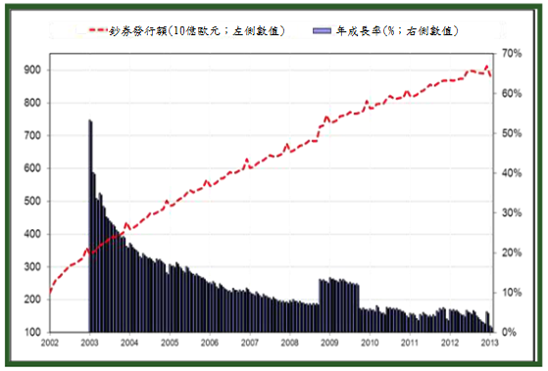
圖1 歐元區2002至2013年鈔券發行額及年成長率

資料來源：歐洲中央銀行
圖2 美國1993至2013年底各面額鈔券發行張數
（單位：10億張）
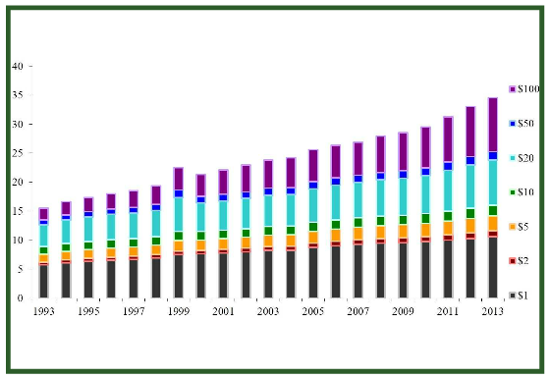

註：包含聯邦儲備券、國家券及舊版券。
資料來源：美國聯準會
圖3 澳大利亞2002至2012年及2007至2012年
各面額鈔券發行張數平均年成長率比較
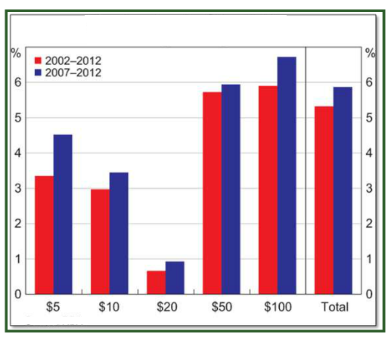

資料來源：澳洲準備銀行
雖然澳大利亞電子支付市場呈現強勁成長，但是2002至2012年間，現金需求仍每年成長約5%；對消費狀況的研究結果顯示，現金交易占總交易比例達60%，25澳元以下交易則高達80%。
另外，德國Geisecke & Devrient公司在2013年5月的「貨幣研討會」中表示，依據亞太、中東及非洲、歐洲、北美、拉美等地區鈔券流通張數資料（圖4），預測鈔券發行年成長率將高於4%；而最近國際商業現金處理研討會（International Commercial Cash Operations Seminar, ICCOS）在土耳其伊斯坦堡（2014年2月）及泰國曼谷（2013年10月）所舉辦的「現金循環研討會」，所簡報的土耳其及印尼央行資料，以及對大陸地區的研究資料，均顯示鈔券發行量呈現上升的走勢。
圖4 全球各地區2002至2011年鈔券發行張數
（單位：10億張）
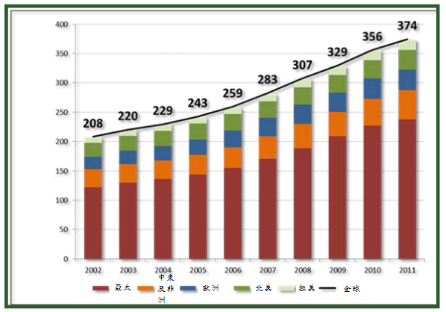
同樣地，硬幣的發行量也是逐年向上攀升，圖5為2013年10月國際貨幣事務協會（International Association of Currency Affairs,IACA）舉辦「硬幣研討會」時的簡報資料。
圖5 美國、歐元區等2003至2012年硬幣發行額
（單位：10億元）
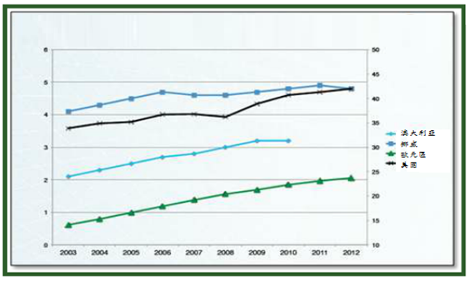

至於未來現金需求變化又是如何？2013年5月「貨幣研討會」（Currency Conference）在一篇《支付創新對消費者現金使用偏好的影響不如預期》的簡報中，預測2012年至2022年間，英、美、法等10國現金使用變化情形（見表4）。依表6所示，預計在2022年之前，各國使用現金的偏好將減少，而就實質總現金使用量而言，僅德國、義大利及瑞典等3國呈現減少趨勢，其他7國則維持走升趨勢。
但是，瑞典的情況與德國、義大利有所不同，瑞典常被當作宣傳無現金化社會的模範，但其現金交易的減少，可能導因於歐元的成長，以及瑞典人普遍以歐元當作價值儲藏、交易甚或投資的工具，而非單純支付工具的創新所影響。
總結來說，即使部分地區現金交易比例或有下降，然就整體現金交易總額而言，無論已開發或開發中經濟體，均呈現上升趨勢。

（四）迷思4：零售商偏好信用卡
萬事達卡（MasterCard）公司到處散播，所有零售商將很快以讀卡機全面取代傳統收銀機的訊息，一看到這樣的宣傳，民眾自然而然得出無現金收銀機將在超市迅速擴增的結論。
但是，以正處於無現金化邊緣的加拿大為例，在許多零售店家可看到由加拿大獨立商業聯合會（Canadian Federation of Independent Business,CFIB）製作的廣告招牌，內容宣傳由於信用卡費率過高，因此推廣使用現金、支票或其他廣為使用的轉帳卡，使小型商家可節省信用卡手續費，進而降低零售價格。
在接近無現金化社會的瑞典也是一樣，許多零售商仍偏好以成本低、安全且快速的現金，進行一定金額以下的小額交易，甚至不諱言地說，數位化經濟是銀行追求更大利潤的利器。
而美國零售商於2005年首次對MasterCard及Visa國際發卡機構，提起反壟斷及價格壟斷的集體法律訴訟一事，更足以說明「零售商偏好信用卡」確實為錯誤的訊息。該訴訟最後於2013年12月間判決確定，2家信用卡公司必須賠償570億美元，創下反壟斷集體訴訟的最高賠償紀錄。

（五）迷思5：使用現金有害健康
經常看到一個雖然是誤導但卻聳動的標題：由於「骯髒的錢」，使得我們的錢包儼然已成為「微生物叢林」。而MasterCard發卡機構對1,000位民眾所作的調查顯示，將近60%的歐洲人認為，現金是日常生活所接觸最不衛生的事物。但是，從下列實驗得知，「現金較其他常用的支付卡為髒，或造成疾病的傳染」等這樣的說法，既不負責任也有其失實之處。
英國牛津大學曾於2012年12月針對歐洲貨幣進行試驗，發現每張鈔券上平均含有26,000個細菌，該細菌量可能造成疾病的傳染，故呼籲大家勤洗手。而2013年2篇出自倫敦大學的研究報告提出相關回應，其中1篇係針對272位受試者的手、持有的支付卡及現金，作含菌量的測試，發現8%的卡片「總含菌量」高於未經擦洗馬桶的含菌量，而現金部分則僅6%。
另1篇研究係針對200張鈔券及45張信用卡進行微生物分析，結果26%的鈔券及47%的信用卡帶菌量高。若與一般馬桶座相比較，馬桶座每4平方公分含10~20單位菌落數，與嚴重髒污的鈔券相當，然而，在同樣面積下，嚴重髒污的信用卡，其菌落數則高達60個單位。
其他類似研究，例如美國聖彼得堡學院（St. Petersburg College,SPC）所做研究，亦發現現金及信用卡均含有抗藥性金黃色葡萄球菌（MRSA）；而澳大利亞巴拉特大學（Ballarat University）針對取自英、美、荷等10個國家的食品暢貨中心的1,280張鈔券，進行衛生狀況調查，雖然都可培養出病原體，但並未達到須特別關注的層級。
根據上述各項研究可發現，現金並不致於對民眾整體健康造成任何危害，但無論是支付工具，或在每天的日常生活中會接觸到的任何其他事物，勤洗手是維持身體健康的不二法門。

（六）迷思6：只有老一代的人使用現金
從最近與支付領域有關的報紙頭條新聞來看，年輕一代正在推動支付趨勢的巨大變化；然而，英國支付協會（Payments Council）與美國聯準會的調查，以及支付相關的研究並不支持這種說法。根據2010年英國支付協會策略現金服務小組（Strategic Cash Group）的報告顯示，即使現在十幾歲的青少年使用的支付工具趨向更多元化，但是，目前仍看不到即將發生的大變革，老一代和年輕一代均因簡便考量，而較喜歡以現金作為付款方式。
另外，2012年美國聯準會的《消費者支付選擇日誌》（Diary of Consumer Payment Choice,DCPC）調查顯示，無論年齡或教育背景如何，消費者普遍使用現金，而且是第一或第二的支付選擇（圖6至8）。
圖6 美國消費者支付選擇-1
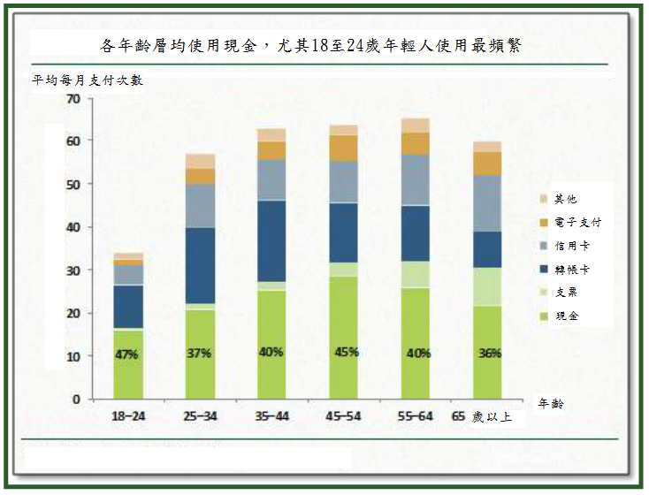

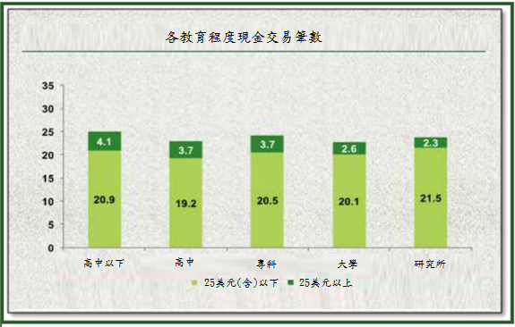
圖7 美國消費者支付選擇-2

圖8 美國消費者支付選擇-3
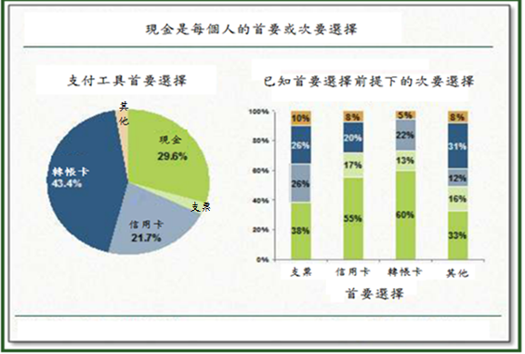

資料來源：美國聯準會
由上述研究得出以下結論，無論年齡、教育程度或社經背景，美國的廣大消費者仍選擇現金作為主要支付手段。

（七）迷思7：比特幣將取代現金
近來常有人大聲預言，比特幣（bitcoin）或某種「普遍被接受且難以追蹤的」數位貨幣正準備取代現金，且幾乎每隔一天，即有相關文章發表，聲稱比特幣開始取代傳統貨幣，並成為下一個重要的支付工具。
無所不在的媒體報導，使得人們認為比特幣即將取代傳統貨幣。例如，《科技未來學家》Daniel Burrus即在其最近一篇文章中表明，雖然目前還難說比特幣將持續存在，但是，在不久的將來，一種近似現金的網路虛擬貨幣，將出現在我們的日常生活中。另外，2013年7月4日《馬爾他時報》（Times of Malta）一篇文章報導稱，已有越來越多的人接受以比特幣作為支付工具，某些產業觀察家甚至提出預測：比特幣將於幾年內取代現金。
然而，比特幣的價值卻經常大幅波動，其風險因子非常高，以2013年《富比士》（Forbes）雜誌刊載的比特幣價格圖表（圖9）即可證明；因此，比特幣並不適合取代現金的價值儲藏功能，反而更近似於一種賭博工具。
圖9 比特幣價格圖
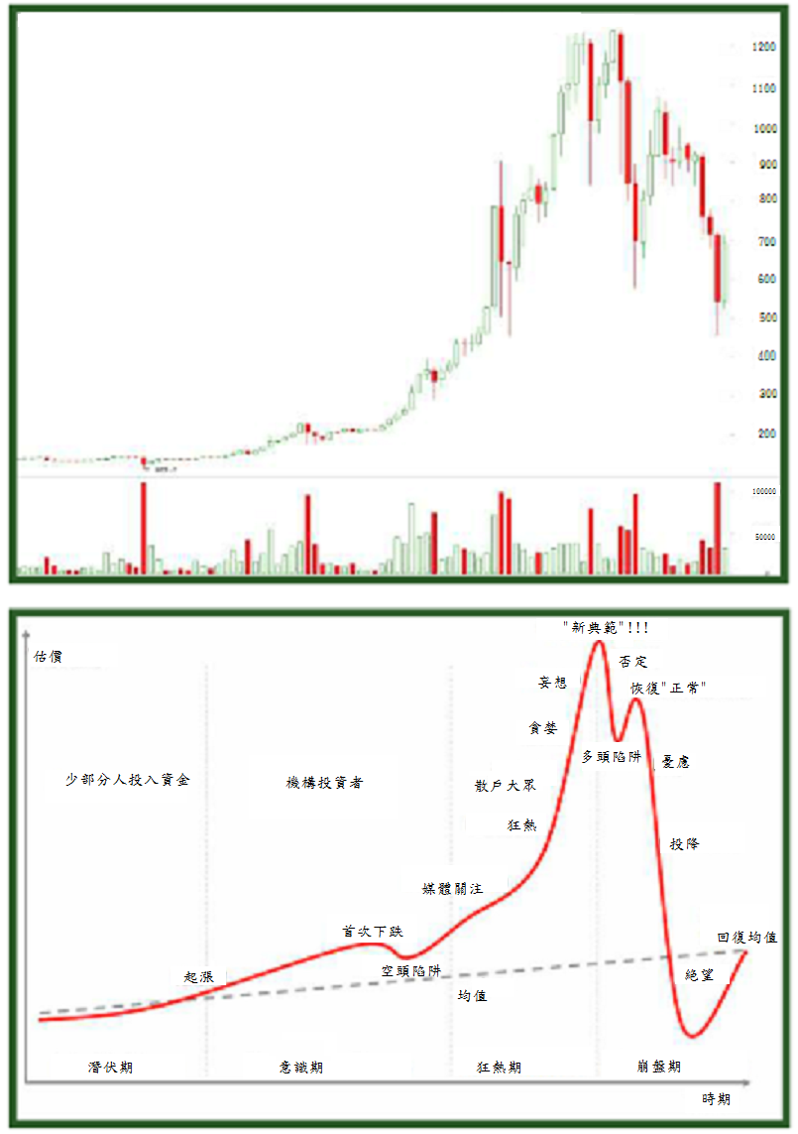

另隨著美國聯邦政府打擊使用比特幣進行交易的著名毒品買賣網站「絲路」（Silk Road），以及許多公司因駭客侵入電腦系統而損失比特幣（設於日本東京都的比特幣交易所Mt.Gox因此而於2014年2月聲請破產），原本廣為流傳的說法：「比特幣擁有消費者所要求與現金相同的特定屬性，包括安全性和匿名性」，現在已證明不再安全或無法匿名。
近來有些現金的支持者，開始提出比特幣為什麼不會且不能取代現金的說法。如《資本主義》（Capitalism）雜誌即以經濟觀點表明，比特幣本身並不是真正的貨幣，僅是對法定貨幣（fiat currency）有一不具約束力的要求權；既然其價值不在作為法定貨幣的使用，而是在交易上的使用，因此，比特幣僅是一種可以買賣的商品。
另外，就接受比特幣的商家或個人來說，他們認為比特幣可用來交換物品，或可在未來將其兌換成幣值較穩定的貨幣，而不願接受當地貨幣；此種現象在一個實行專制，或幣值不穩定的國家來說，是一種合理的賭注。
再者，由於比特幣不具備便利性（如容易理解、產生或使用）、快速性（單筆交易需花10分鐘至1小時）、獨特的匿名性及安全性等，因此，比特幣並不適合取代現金作為支付媒介。
綜上所述，即使支付方式屢有創新，但是，至今仍沒有一個可取代現金作為支付方法的更佳選擇；然而，各國央行不應忽視虛擬貨幣支付領域的發展，反須充分認識任何支付方式的全面影響，並對其制定相關規範，以保護消費者權益。

（八）迷思8：信用卡比現金「安全」
MasterCard和Visa國際發卡組織在推廣使用他們的信用卡時，常宣稱信用卡比現金「安全」，並以現金在運送及處理過程中可能遭到搶劫或損失，來說服零售商及消費者。然而，以美國、加拿大及瑞典的實際情形而言，卻常看到消費者在使用各式支付卡時，個人或支付卡資料遭網路竊取，並製成偽卡後盜刷的報導。
美國聯邦調查局估計，約有4千萬張卡片及7千萬筆個資遭竊取；加拿大皇家騎警官網訊息顯示，2009年間有11,095名受害人報案，總損失超過1千萬加元；瑞典國家犯罪預防委員會的統計數據則顯示，支付卡詐欺案件持續增加，2010年較2009年增加5%，增加的部分主要為網路及信用卡詐欺。
據全球電子支付公司ACI Worldwide針對17個國家的5,223位消費者，所作的2012年年度詐欺調查顯示，有27%的持卡人在過去5年內曾遭遇詐欺事件，經歷多次詐欺者有14%（2011年的統計數據則為6%），值得一提的是有49%的受測者表示，他們最擔心的是個人金融相關資料遭到竊取；在經歷詐欺事件後，有56%的持卡人改用現金或其他付款方式，而不用轉帳卡或信用卡。此外，該報告認為，近年來金融詐欺事件「正在世界各地快速增長」，並已變得更有組織且複雜。
但是，現在銀行和信用卡公司卻將支付卡詐欺的成本，轉嫁至零售商、甚至是消費者身上。為降低此類詐欺損失，美國的零售商估計需花費10億美元以上，以進行全面性的「晶片密碼」（chip and pin）讀卡機更換。
近來英國印鈔廠De La Rue公司發表一篇《現金為王》文章，內容提及2005年英格蘭銀行截留50.5萬張偽鈔，總值約1千萬英鎊，而同年英國發生的支付卡詐欺總額則將近4.4億英鎊，因此，就詐欺而言，現金較支付卡安全；另2006年針對歐洲地區8個國家的消費者調查顯示，有11%的持卡人曾經歷卡片遭竊事件。
由許多各國央行所作的研究得知，個人在任何時點平均持有約當50至100美元的現金。若與個人失去所持現金相比，因支付卡詐欺致個人金融相關資料遭竊，所引起金錢和時間的損失可能更大。

（九）迷思9：現金將被行動支付所取代
無所不在的報紙標題似乎表明，行動支付革命迫在眉睫。但《富比士》雜誌指出，所有零售交易中，目前僅不到7％的交易，係透過電子商務管道（包括行動電子商務）進行。據國際研究暨顧問機構Gartner的研究，至2017年之前，估計每年行動支付交易金額將高達7,200億美元，而目前消費者仍偏好現金及其他實體支付工具。
現今，行動支付方案約有200種，且都試圖借鏡發展於肯亞，且為全球迄今為止規模最大、最成功的行動支付方式M-Pesa的成功經驗；但是，據估計，尚稱成功的支付方案不到10％。而影響行動支付方案能否成功的因素有很多方面，從商業利益的糾紛到激烈的競爭，都可能阻礙其成功，使其未能如起初預期般，快速成為主流。
茲舉肯亞為例，即使其在行動支付領域內為領先者，但實際上現金使用率仍然增加；以2013年來說，所有零售交易中，約有99%者係以現金進行，且過去6年來，由於經濟活動的成長，肯亞貨幣流通數額約增加35%。
根據全球著名的《凱捷管理顧問》（Capgemini）2011年度全球支付報告，在非現金交易中，信用卡及轉帳卡仍為主流，但當更多的人使用行動電話，以及發展出更多的支付方案時，行動及網路支付才有可能增長。另據《波士頓環球報》（Boston Globe）報導，行動支付未能如原先預期般受大眾歡迎的原因有3：
1、零售商及消費者需要一個切實可行的價值主張（Value Proposition），以及改變其付款習慣；但是，大部分行動支付App的開發者對於此等要求，缺乏完整的理解。
2、由於商家不確定消費者的使用意願，而不願投資可支援行動應用的商家系統；同時，消費者也沒能找到足够的商家可提供行動支付服務。
3、最重要的是，人們通常對於以信用卡或現金進行付款感到滿足。
另外，消費者越來越重視個資安全問題，而現金將為各種其他支付工具－從信用卡、轉帳卡及儲值卡到網路支付所取代等持續不斷的傳言，都忽略了這一點；因此，只要談論到安全與防護問題，現金簡直不可能會被取代。
最後，舉日本的情況作為鮮明的案例，以破除行動支付將取代現金的迷思：儘管日本擁有全球最先進的行動支付市場，其現金交易比例也是世界上最高的國家之一。此種行動與現金支付共存共榮的現象，使各信用卡公司及商業銀行開始擔心，電信公司將發展成下一個「銀行」，而iPhone及Galaxy行動裝置將成為下一個「支付卡」。

（十）迷思10：消費者不喜歡現金
紐西蘭多家報社為增加其報紙的銷售量，定期派出記者進行街頭訪談，企圖獲得一般民眾對「我甚至不再攜帶現金」這樣的現象，有什麼具爆炸性但不誤導的引述；據統計，紐西蘭國內不隨身攜帶現金的民眾約5%，各報社僅就此一少部分民眾所引發的現象進行訪談，而忽略其餘95%會隨身攜帶現金民眾的想法，實有其偏頗之處。
2012年，加拿大央行為確定某些消費者繼續使用現金的理由，而採較2009年所用更嚴格及完善的方法論進行調查。不出所料，根據調查結果得出結論，消費者純粹只是偏好使用現金。儘管該國普遍使用各式各樣的付款工具，在小額交易中，現金仍是主要的付款選擇。然而，究竟是消費者確實偏好使用現金，還是商家限制支付卡的使用？這對政策制定者而言，是一項重要的問題。
另英國《衛報》（The Guardian）一篇《為什麼現金又捲土重來》的報導指出，非接觸式支付及晶片密碼式讀卡機的崛起已逆轉，新的數據顯示，無論是帳戶餘額或偏好現金的安全性等因素，由於消費者可透過現金交易控制其消費習慣，防止亂花錢，因此，多數的人喜歡使用現金。
據來自英國支付協會和最大的ATM運營商LINK網絡的一份新報告，2012年現金支付量增長了2億英鎊，扭轉過去十年來逐年下滑的情況。該協會現金服務部的首長David Hensley宣稱：「現金仍然是我們日常生活中的重要部分，有超過半數的款項都是以現金支付，這反映了其方便性和廣泛接受性」。
該報告認為經濟衰退是現金捲土重來的關鍵因素，並指「越來越多的人不使用其他支付工具，僅使用現金，而這可能幫助他們監控每天花費的金額；2012年，有720萬名成年人於日常交易中使用現金，相較於2011年，增加了70萬人左右」。現今，有些人如此窮困，沒有積蓄可以依靠，而被迫一天一天地掙取基本生活所需的現金，這也許就是最有說服力的統計數據。
近來，鑑於網路資安的威脅越來越大，消費者也將目光轉向安全且值得信賴的現金支付方式；根據《紐約時報》（The New York Times）一篇報導，有37%的美國人即因此轉而使用現金，避免使用信用卡或轉帳卡消費。而在加拿大，即使各種支付工具蓬勃發展，但提到偏好的付款方式，加拿大銀行業協會（Canadian Bankers Association,CBA）也贊同該國消費者偏好使用現金。
最後，從美國的全國消費者法律中心（National Consumer Law Center,NCLC）也主張，消費者不應受政策所強迫而使用電子支付來看，足以破除消費者不喜歡現金的迷思。該中心雖認同提供人們使用電子支付的管道，以減少對現金的依賴，但仍不認為所有新型支付系統均優於方便使用的現金；而且，在金融世界裡，一切事物都有成本的問題，不應為了推動電子支付而勸阻人們使用現金，應讓人們自由選擇有利自己的現金或電子支付方式。總而言之，「現金還是非常有用的」。

（十一）迷思11：現金不具社會效益
鑄幣稅是現金最顯著且可量化的社會效益，為政府收入的主要來源之一。近年來，美國及加拿大的鑄幣稅收益，分別累計達數千億及數百億美元，並為政府帶來可觀的額外收益。此外，可藉由鈔券及硬幣上的主題，教育民眾瞭解國家的重要事物或強調有關的社會議題，如文化人物和事件、建築、自然、地理，以及性別平等，甚或鈔券本身即為一件藝術作品，此等都有益於社會（圖10至12）。
圖10 加拿大皇家鑄幣局鑄造的硬幣


圖11 瑞典將於2016年推出「文化之旅」系列鈔券
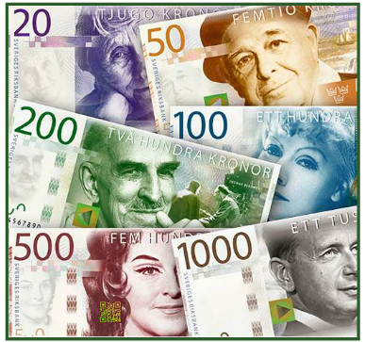

圖12 英國將於2017年推出知名女作家珍‧奧斯汀
主題鈔券－結合歷史、藝術、文化及社會議題
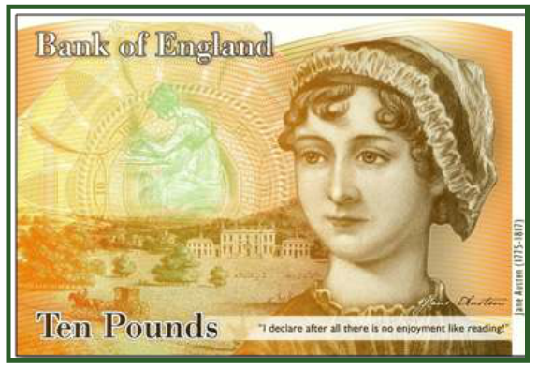

數世代以來，人們常利用具實體形式的鈔券及硬幣，來教育孩子錢的價值，以及如何管理及節省錢，因此，鈔券及硬幣扮演著教育孩子的社會角色，而該角色無法被其他不具實體形式的支付方式所取代。
現金的另一社會效益是慈善捐贈，英國支付協會（Payments Council）聲稱，最普遍使用於日常交易及捐款的支付工具是現金，約有2/3的人採用現金捐款，因為人們可以自行決定何時捐、捐多少，而無需任何承諾。
從一個看不見的稅收到一件藝術作品，以及從一個教育工具到偏好的慈善捐贈方式，甚至充當社會重要問題討論的催化劑，現金不僅僅是一個支付工具，更是一種情感、一種建立國家認同的方法，以及表達民族自豪感的媒介。

（十二）迷思12：現金流通金額對國內生產毛額（GDP）占比及支付成本對GDP占比具有關聯性
就現金的成本與效益而言，現金流通金額占GDP一定比率的迷思，與《凱捷管理顧問》（Capgemini）、蘇格蘭皇家銀行（Royal Bank of Scotland,RBS）及歐洲金融管理協會（European Financial Management Association,EFMA）所提出的2011年度全球支付報告，以及國際清算銀行（Bank for International Settlement,BIS）所用的簡單計算，有某種程度的關聯性。各國央行及支付體系逐漸傾向以現金對GDP比率，作為發展非現金支付方案的正當理由。
以2011年度全球支付報告所提美國及歐元區的情形來看（圖13），由於歐元流通數額不斷攀升，導致歐元區須負擔巨額的發行成本，而其現金對GDP的比率，為美國的2倍多；如果歐元區可以減少現金使用，每年約可節省200億歐元的費用。
圖13 美國與歐元區現金流通金額占GDP百分比
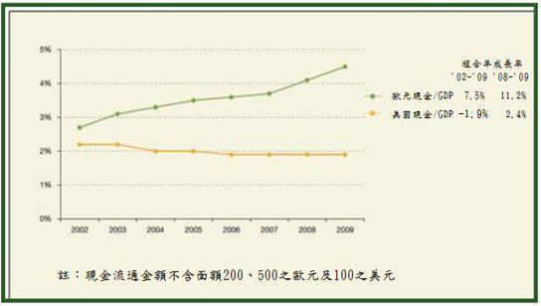

雖然在2012年及2013年度全球支付報告中，並未更新上圖相關資料，但「現金流通金額對GDP比率」與效率具相關性的訊息仍被廣為報導。
然而，若現金流通金額對GDP的比率確實與效率有關，則從各國的比率資料圖（圖14）中，也許會得出南非、巴西和土耳其比新加坡、瑞士和日本更有「效率」。
圖14 各國鈔券發行額占GDP比率
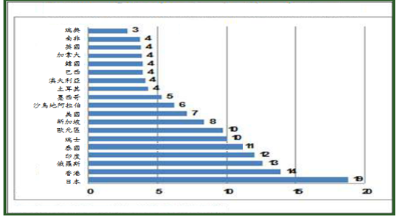

此外，該比率有時會與「支付成本」占GDP比率混淆，卻沒有針對「支付成本」加以定義。如果現金流通金額及支付成本占GDP的比率均偏高時，則將得出結論－現金的效率低下，而且是造成高成本的唯一原因。
另值得一提的是，2006年歐洲安全運輸協會（ESTA）所作的一篇支持現金的報告，該報告指出高現金流通金額與GDP的比值，正好使政府及央行推動無現金化的議程看來正當，但卻忽略了鑄幣稅的社會和經濟效益。
這些經常被引用的成本數字不僅是誤導，而且也忽略了把過去十年間應用在現金生命循環，且重要性逐漸擴大的效率因素列入考量。根據ESTA的報告，透過相關產業對現金生命循環再造的共同努力，將可能降低現金的成本；因此，各國政府及央行應考量其國內狀況，詳細審查所有支付工具的總社會成本及效益，而不是依賴無意義的統計數據。
- 結論
近40餘年以來，有不少文章預示著，由於信用卡、轉帳卡、網際網路、行動支付、數位或虛擬貨幣的出現，現金終將走向消失一途。事實上，因為所推出的各種支付方案，其安全性、危機時期的可靠性，以及簡單、方便、通用、易於理解等特性未臻完善，人們仍經常使用現金；或許使用比例逐漸減少，但隨著總體支付的成長而逐漸增加。
在有關多元化支付工具的研討會中，幾乎都會將每一種新的支付方案與現金作一比較，而且人們普遍認定新的支付方案必須「與現金一樣好」，也就是說，須具備下列各項特點：
－方便使用；
－有彈性；
－安全性；
－隱密性；
－可快速完成交易；
－通用性；
－可靠性；
－高科技；
－無可置疑；
－可識別；
－不矛盾；
－立即性；
－可取消交易；
－可信任性；
但是，截至目前為止，只有現金同時具備上述全部特點。
- 研習心得與建議事項
- 研討會內容
本次研討會簡報主題，可略分為三大領域，茲摘要簡介如下:
（一）多國央行簡介其券幣發行及管理實務，主要內容：（1）印尼央行簡介其券幣管理所面臨的挑戰；（2）韓國央行介紹最高面額鈔券（50000韓圓）發行對其現金管理的影響；（3）印度央行簡述面對其國內ATM及入金機的快速成長，所因應的現金管理策略；（4）烏干達央行介紹其發行新版鈔券的經驗。
（二）現金產業相關機構的經驗分享，主要包括：（1）印尼對外國鈔券的管理實務；（2）荷蘭現金循環的發展及挑戰；（3）馬來西亞現金管理及循環速率；（4）安全有效的零售現金管理方案。
（三）介紹鈔券設計、材質及防偽特徵等：各國際大廠簡介與鈔券相關的重要元素，摘要內容如下：
1、 德國G&D公司介紹先進的使用者導向鈔券設計概念，提出「總體藝術概念」（Gesamtkunstwerk），以符合功能性鈔券的複雜需求；該概念以德國設計學校「包豪斯」(BAUHAUS)兼重藝術及工藝技術為基礎，並整合現代科技的應用，設計實用美觀的現代化鈔券。
2、英國De La Rue公司介紹耐流通鈔券方案，內容提及鈔券耐用年限受多種因素的影響，為尋求最適合的鈔券材質，除須經實驗室測試、先期的研究及測試外，最後且最重要者為流通測試，並從流通測試中收集資料，予以詳細分析後，決定出最適耐流通鈔券方案。
3、法國Hologram. Industries公司介紹各式新型的條狀或塊狀光影變化箔膜，該等防偽特徵易吸引使用者目光，便於辨識鈔券真偽。
4、澳大利亞Innovia Security公司的PolyTeQ Services部門，介紹應用於塑膠鈔券的防偽設計WinDOE®及ECLIPSE®（該等防偽特徵至今尚未被偽造）；另簡述紐西蘭使用塑膠鈔券的經驗。
- 研習心得
（一）各式支付工具雖蓬勃發展，但對現金的需求仍持續成長：
電子科技的發展助長了新式支付工具的發展，並帶動電子支付占總交易金額比例逐漸攀升，現金交易占比緩慢下降，但由於總交易金額的增加，以及現金所具備的獨特性，使得現金交易金額及對現金的需求跟著持續成長。
以我國而言，近5年來平均名目GDP成長率約為4.43%，物價平穩（平均CPI年增率僅為1.26%），加上銀行存款利率偏低，民眾持有現金之機會成本較低，致通貨發行額平均成長率超過8%，由此顯示，現金除作為我國主要支付工具之一外，也兼具「價值儲藏」功能。
（二）現金所耗費的相關成本頗高：
就國家而言，發行通貨的成本除包含印鑄成本外，尚包括流通相關成本及交易成本，隨著交易金額增加，對現金的需求亦跟著增加，導致相關的總現金成本提高。雖然衡量現金成本具有其挑戰性，但似可從總印鑄成本及流通成本著手，並透過相關產業（如商業銀行、現金管理、保全公司等）及社會大眾，對現金生命循環再造的共同努力，以期降低現金的成本。
（三）新科技快速發展，未來支付環境面臨快速改變的挑戰：
網路的興起與行動裝置的快速發展，全球各種產業均面臨著快速改變的挑戰，支付方式與支付工具也不例外，而支付環境的發展對現金的需求亦會產生顯著的影響，因此，須密切注意支付環境的發展。
- 建議事項
（一）面對券幣需求逐年攀升趨勢，建議於農曆春節前推出「如新鈔」：
世界各國皆面臨券幣需求逐年提高的問題，即使其它支付工具已日趨多元化並快速成長，全球的現金需求仍每年成長約5%，尤以亞太地區的成長率為高，部分國家甚或高於10%，而我國近5年來的平均成長率超過8%，致券幣發行相關成本相對提高。
而歷年來我國新鈔發出量均集中於每年10月至農曆春節之間，除替換市面上不適流通鈔券外，主要係因應農曆春節期間民眾兌換新鈔需要。根據統計，近5年農曆春節前的平均新鈔發出量約占全年新鈔發出量的80%以上。為因應此種現象，目前本行已將部分高品質的500元回籠券，於春節期間撥付予金融機構，以應民眾年節期間兌換新鈔的需求，惟仍應持續推出「如新鈔」，並鼓勵民眾用其來替代包紅包的新鈔，以降低鈔券的發行成本。
（二）積極研究耐流通鈔券方案，並宣導愛惜鈔券：
就我國鈔券流通環境及實務，與中央印製廠積極研究提高鈔券耐用年限方案，並與鈔券產業相關廠商密切溝通交流，以推出兼具美觀、實用，且更適合國內流通使用的鈔券，並持續宣導愛惜鈔券，進而降低鈔券發行成本。
（三）持續推展硬幣再流通計畫，並鼓勵民眾將家中閒置硬幣取出使用：
自民國100年以來，我國硬幣發行明顯增長，究其原因，有下列重要影響因素：
1、民眾硬幣需求增加：
(1)國內就業環境欠佳，大批失業離職人口轉入以小額現金交易之夜市與流動攤販謀生，帶動硬幣使用量增加。
(2)廉價連鎖超商展店迅速，其多採現金交易，不刷卡，致找零硬幣需求增加。
(3)油電雙漲效應影響，小額現金消費品順勢調漲，致售價產生零數，商家找零需求增加。
(4)政府發展旅遊觀光政策效果顯著，大幅增加之來臺旅客，多會將新臺幣硬幣攜回，以為紀念或轉贈親友，增加硬幣需求。
2、硬幣回籠數量減少：
(1)銀行存款利率維持低檔，民眾持有現金之機會成本較低，致大量硬幣未回存金融機構而遭閒置，硬幣回籠量隨之減少。
(2)電子支付工具(如悠遊卡、ETC、eTag等)蓬勃發展，往年主要硬幣回籠管道(如公車業者及高速公路收費站等)消失，民眾使用硬幣之機會大幅減少而將其閒置，造成硬幣回籠量減少。
本行為因應此一情形，除大量增鑄硬幣外，並積極協商悠遊卡公司、臺北捷運公司、四大超商等，於103年7月推出「悠遊卡零錢加值服務」，以活絡窖藏硬幣使用於悠遊卡儲值；雖效果已逐漸顯現，惟民眾使用零錢的習慣非短期即可改變，故仍應持續以環保及愛惜資源進行宣導，鼓勵民眾將家中閒置硬幣取出使用或加值。
（四）邀請辦理新臺幣發行附隨業務的臺灣銀行發行部派員參與國際會議：
本次研討會主要議題為現金循環，強調現金中心的效率、安全及成本問題，並提高券幣流通速率；由於各國央行多委由外部機構或商業銀行負責現金循環等相關業務，故各國與會人員，除央行人員及廠商外，多有現金相關產業人員參與，如現金中心、保全業者等；考慮本行有關新臺幣發行附隨業務係委託臺灣銀行辦理，爰日後若有類此研討會，似可邀請臺灣銀行發行部派員共同與會，以獲取相關新知，做為改善本國通貨發行系統的參考。

參考資料
- ACI Worldwide (2012), “Global Consumers React to Rising Fraud: Beware Back of Wallet”.
- Bank of Canada (2012), “Why Do Shoppers Use Cash? Evidence from Shopping Diary Data,” July, Piii.
- Bank of England, “Banknote Statistics, Stock of Notes in Circulation,” Various Issues.
- Capgemini, The Royal Bank of Scotland, and European Financial Management Association (2011), “World Payments Report 2011,” p7.
- CNN international (2013), “Dirty money? Check your wallet,” March 28.
- Currency Research (2014), “The Case for Cash Part One: Myths Dispelled,” August, pp.10-86.
- De La Rue Cash Systems India Private Limited, “Cash Is King”.
- European Central Bank (2012), “The Social and Private Costs of Retail Payment Instruments,” Occasional Paper No 137, September, pp.27-28.
- European Central Bank (2013), “Slide presented at Currency Conference,” May.
- Federal Reserve Bank of Kansas (2012), “Measuring the Costs of Retail Payment Methods,” Second Quarter, pp.38-62.
- Federal Reserve System, “Currency and Coin Services Data, Currency in Circulation: Volume,” Various Issues.
- Federal Reserve System (2012), “Diary of Consumer Payment Choice,” October.
- Forbes (2013), “Bitcoin May Be Following This Classic Bubble Stages Chart,” December 19.
- London School of Hygiene & Tropical Medicine (2012), “Dirty money,” October 15.
- Payments Council (2010), “The Future For Cash In The UK,” March, p38.
- Reserve Bank of Australia (2012), “Annual Report 2012,” September, p32.
- University of Chicago (2013), “Paying with Cash: A Multi-Country Analysis of the Past and Future of the Use Of Cash for Payments by Consumers,” June, pp.1-35.

